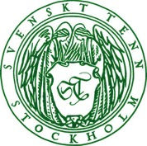
Pressmeddelande
Stockholm 2016-03-11

Naturinspirerad smyckeskonst visas på Svenskt Tenn

Under våren visas samtida smyckeskonst på en rad olika museer och gallerier i Stockholm som en del i projektet Smyckekonst 2016. Svenskt Tenn deltar genom att ställa ut tretton smyckeskonstnärers naturinspirerade verk och samtidigt presentera en ny kollektion, skapad exklusivt för Svenskt Tenn av smyckeskonstnären Märta Mattsson.

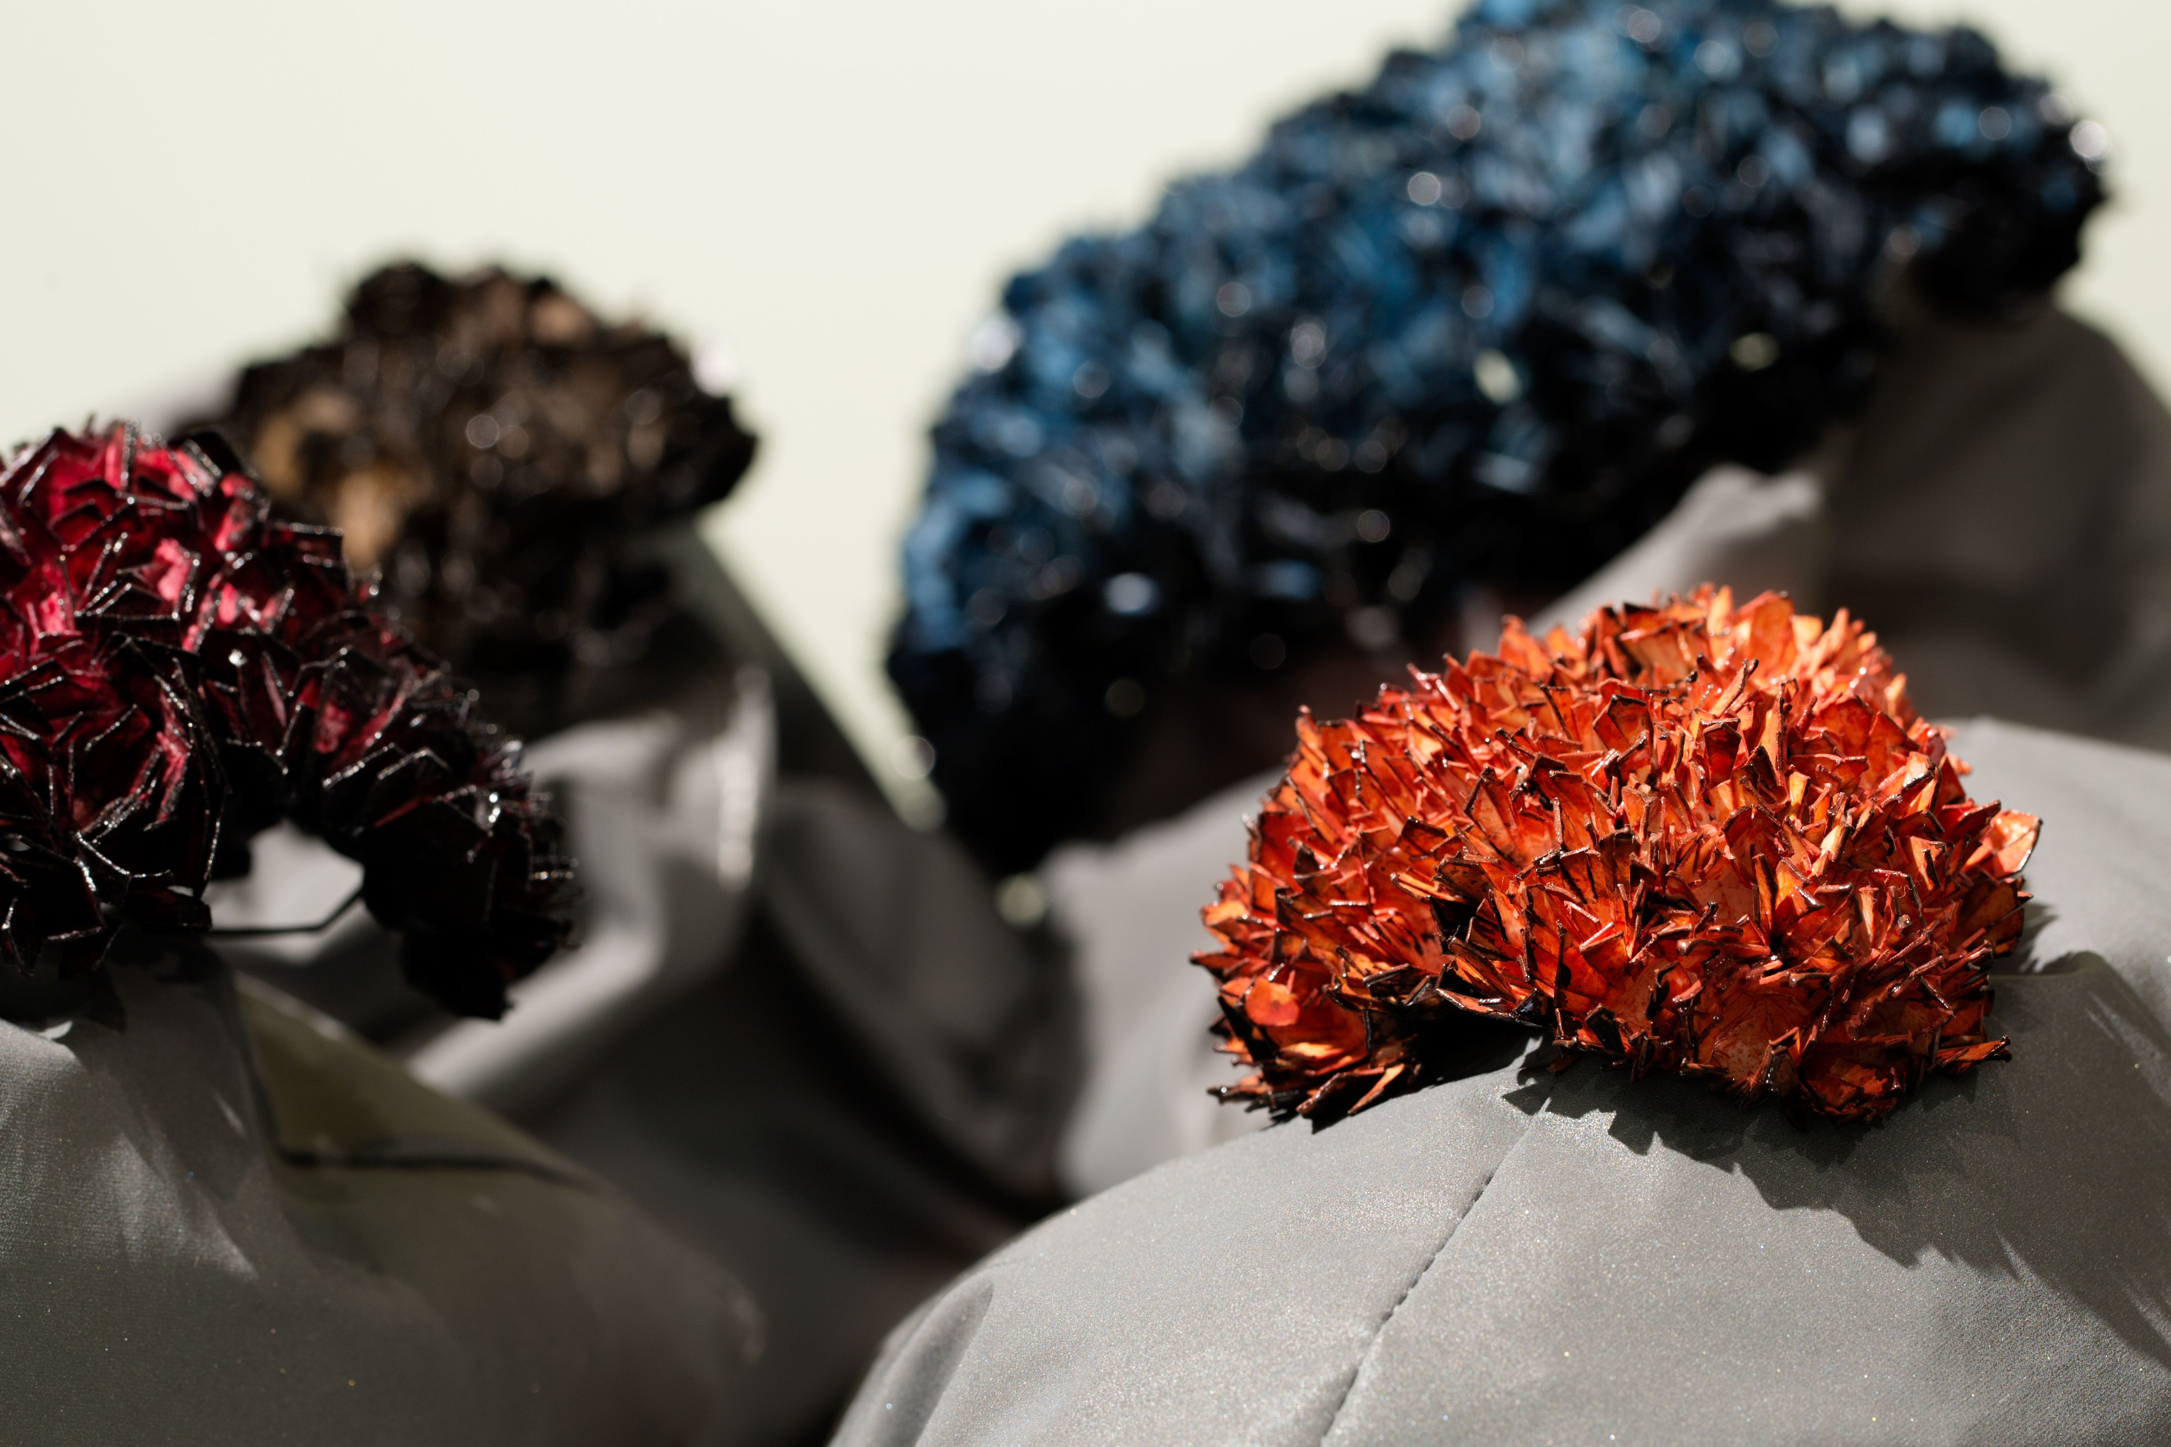
Svenskt Tenns grundare Estrid Ericson började visa nykomponerade smycken i tenn 1943. Hon inspirerades av bronsåldersmycken från Historiska museet och av naturens växter och djur. I år deltar Svenskt Tenn i projektet Smyckekonst 2016 genom att ställa ut verk av tretton samtida smyckeskonstnärer. Konstnärerna har bland annat arbetat i material som återvunnen plast, trä, musselskal, papper och näver. Samtliga smycken i utställningen är på olika sätt inspirerade av naturen och djurriket.

– Smyckeskonst är en viktig del av Svenskt Tenns historia och samtid. Redan på 40-talet skapade Estrid Ericson smycken tillsammans med ciselören Thure Carlsson och sedan dess har ett flertal av dem funnits i sortimentet. Att dessutom fem av de tretton smyckeskonstnärerna i vårens utställning arbetar i Svenskt Tenns organisation är något som gör oss extra stolta, säger Thommy Bindefeld, marknadschef på Svenskt Tenn.

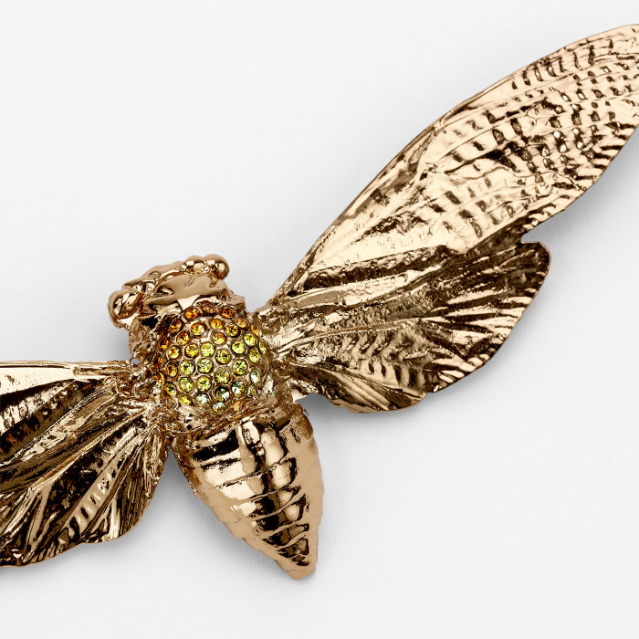
I samband med utställningen presenterar Svenskt Tenn en helt ny smyckekollektion bestående av halsband, brosch och örhängen, formgivna av smyckekonstnären Märta Mattsson. Kollektionen har Märta Mattssons säregna uttryck, som påminner om att det finns någonting vackert även i det som kan upplevas som avstötande och obehagligt.

– Hitintills har Märta Mattsson tillverkat varje smycke för hand med riktiga insekter som hon bearbetat. Nu har hon för första gången gjort en serie smycken i mässing som hon låtit Svenskt Tenn producera i en mindre upplaga. Hon är en av Sveriges internationellt mest uppmärksammade smyckeskonstnärer och det glädjande att hon har valt att samarbeta med oss, säger Thommy Bindefeld.

De smyckeskonstnärer som medverkar i utställningen är Annika Pettersson, Hanna Hedman, Hanna Liljenberg, Helena Sandström, Catarina Hällzon, Ingrid Bärndal, Karin Roy Andersson, Mia Larsson, MURKY (Emelica Lidman och Mike Årsjö), Märta Mattsson, Sarah Hurtigkarl, Sofia Eriksson och Yasar Aydin.

Utställningen öppnar 12 mars och pågår fram till och med 10 april 2016. Samtliga smycken i utställningen är till salu.

För mer information, kontakta:

Vicky Nordh, presskontakt: 08-670 16 23 eller vicky.nordh@svenskttenn.se

Thommy Bindefeld, marknadschef: 08-670 16 02 eller thommy.bindefeld@svenskttenn.se

Svenskt Tenn är ett inredningsföretag med butik på Strandvägen i Stockholm och på webben. Sedan 1975 ägs Svenskt Tenn av Kjell och Märta Beijers Stiftelse, som ger stora anslag till forskning och även bidrar till att främja svensk heminredning och design.

